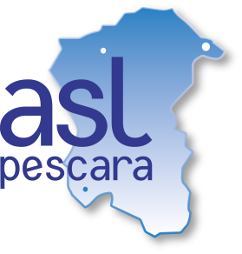
AZIENDA SANITARIA LOCALE DI PESCARA

Via Paolini, 45 - 65100 PESCARA

Codice Fiscale-Partita IVA n. 01397530682

www.ausl.pe.it

U.O.C. Gestione Approvvigionamenti Beni e Servizi

ARGOMENTI PER INCONTRO DEL 24 GIUGNO 2025 – PESCARA

- L’affidamento diretto (procedura, esempi pratici, format atti)

- Attività e funzioni del RUP

- Attività e funzioni del DEC (trattazione prevalente)

- Inversione procedimentale

- Consultazioni Preliminari

- Dialogo Competitivo

- I Lotti in Deroga

- Le Offerte anomale

- Le procedure SDA (con esempio concreto di un bando)

